Sector de Desarrollo de  las Telecomunicaciones |  | 
Reunión Preparatoria Regional de la CMDT-10 para la Región de las Américas
Santa Marta, Colombia, 9 - 11 de septiembre de 2009
 |  | Documento RPM-AMS09/21-S
 |  | 7 de septiembre de 2009
 |  | Original: español
ORIGEN: | COLOMBIA
TITULO: | EL PLAN NACIONAL DE TIC DE COLOMBIA
Tema prioritario
Política de telecomunicaciones/TIC y asuntos reglamentarios, incluidas la economía de las TIC (estudios de mercado, modelos de coste y tarifas) y las estadísticas (indicadores, medición de la sociedad de la información). Esto incluye la capacitación humana en cada uno de estos ámbitos.
Descripción de la propuesta
El Plan Nacional de TIC de Colombia
Este Plan es una estrategia de planificación de corto, mediano y largo plazo, liderada por el Ministerio de Tecnologías de la Información y las Comunicaciones, cuyo objetivo central es lograr que, al 2019, todos los colombianos estén conectados e informados, para asegurar la inclusión social y la competitividad.
El Plan está conformado por cuatro ejes sectoriales: educación, salud, justicia y competitividad; y cuatro ejes trasversales: Gobierno en Línea, Comunidad, Investigación, Desarrollo e Innovación, y Marco regulatorio e incentivos. Para cada eje, se incluyen responsables, objetivos, metas, indicadores y presupuesto.
Concurrieron a la elaboración del Plan, ministerios y otras entidades públicas; empresas privadas, la academia y más de 35 mil colombianos que aportaron propuestas.
El Plan se encuentra en su segundo año de ejecución.
El eje salud
Este eje del Plan incluye indicadores de infraestructura (conectividad de hospitales) y algunos indicadores de servicio (telediagnóstico, entre otros).
Colombia ha, mostrado avances importantes en materia de infraestructura para telesalud. Sin embargo, debemos avanzar rápidamente hacia la formulación de un “Plan país en telesalud”, que armonice las iniciativas; que involucre el uso más masivo de tecnologías (móviles, TDT, Internet B.A.); que incorpore una mayor cantidad de servicios tanto para la gestión hospitalaria como para la tele-atención de pacientes en especial aquellos que habitan las zonas más apartadas de los centros urbanos; que presente campañas sanitarias, historia clínica digitalizada, distribución de medicamentos, entre otros.
Este documento tendrá el siguiente contenido:
Infraestructura
Formulación de una propuesta 2010-2019 que tenga en cuenta los factores de éxito de experiencias internacionales, adaptados a la realidad colombiana. Contendrá una guía de lineamientos generales de política pública en materia de adopción tecnológica en Telesalud, que diferencie los avances por fases de desarrollo y que tome en consideración los avances en las regiones del país.
La propuesta de infraestructura, por supuesto, se enmarcará en el principio de neutralidad consagrado en la Ley.
Tratará, entre otros, los siguientes temas:
a. Estándares y protocolos de interoperabilidad, sus ventajas, desventajas y recomendaciones de adopción.
b. Definición de una estrategia para adoptar un modelo de historia clínica electrónica, basado en las experiencias internacionales exitosas en este sentido.
c. Herramientas tecnológicas para la administración y el mejoramiento de la eficacia de la IPS, diferenciación por fases de desarrollo y propuesta de adopción.
Contenidos, servicios y procesos
Consiste en unas directrices, metas e indicadores al 2019 para la generación de contenidos, servicios y procesos en materia de e-salud, que permitan, entre otros objetivos, los siguientes:
- Mejorar los niveles de atención,
- Disminuir la congestión de los centros de prestación de servicios de salud,
- Realizar planes de promoción y prevención mejor enfocados,
- Facilitar la generación de estadísticas,
- Crear la historia clínica única electrónica,
- Fortalecer el sector salud mediante el aumento del turismo en salud, como uno de los sectores de clase mundial en Colombia,
- Lograr la reducción de los errores médicos,
- Mejorar la eficiencia del sector salud,
- Facilitar la formación en línea de los funcionarios de las IPS.
Estas metas de mejoramiento se podrán alcanzar siguiendo las lecciones aprendidas tanto a nivel nacional como internacional y asegurando la sostenibilidad tecnológica, la seguridad de la información y su disponibilidad, así como la protección de la privacidad del paciente y del secreto profesional.
Marco regulatorio e incentivos
El objetivo de este capítulo es generar unas recomendaciones en materia normativa, enfocadas en cuatro temas: la protección de la información, la responsabilidad de los intervinientes y prestadores del servicio, la regulación de los equipos y la definición de modelos de negocio para cobrar y pagar servicios de e-salud. Estas recomendaciones deben estar diseñadas de forma que no desconozcan los aspectos técnicos inherentes, así como tampoco el objetivo de su implementación: la mejora de la calidad de vida de los ciudadanos. Así como en los capítulos anteriores, las recomendaciones que se formulen tendrán en cuenta los antecedentes normativos nacionales y las lecciones aprendidas de las iniciativas regionales en este sentido.
Financiación, medición y evaluación
Este capítulo establecerá una metodología para la incorporación de este Plan País en e-salud a las actuales estrategias de inclusión digital de Colombia. Específicamente se propondrán políticas para que, bajo un esquema ordenado a nivel nacional, las regiones se apropien de la construcción de sus planes de acción en e-salud mediante estrategias como por ejemplo Territorios Digitales del Ministerio de las Tecnologías de la Información y las Comunicaciones, u otra, de forma que se puedan articular y encauzar de mejor manera las inversiones que tanto el Ministerio de Comunicaciones como el de la Protección Social realizan en materia de educación, gobierno en línea y salud en los territorios.
Este capítulo presentará, adicionalmente, unos lineamientos de política para la asignación de los recursos públicos en cuanto a infraestructura, contenidos, servicios y procesos. La asignación de recursos podría alinearse con una estrategia de presentación, selección y financiación de proyectos.
En materia de medición y evaluación, este capítulo incluirá una estrategia de medición de resultados que incluya la definición de una batería de indicadores de partida, gestión e impacto para cada uno de los componentes de las TIC (contenidos, infraestructura y sensibilización y formación) en materia de e-salud.
La definición de estos indicadores deberá estar alineada con la metodología utilizada por el Ministerio de la Protección Social, y el Sistema de Indicadores del Plan Nacional de TIC.
Recomendaciones
Establecerá recomendaciones puntuales para los actores del Plan, con miras al cumplimiento de las metas:
a. Gobierno nacional
b. Entes territoriales
c. Territorios Digitales
d. Sector salud (IPS, EPS, ARS, otros)
e. Industria TIC
f. Universidades
g. Centros y grupos de investigación
h. Agremiaciones
i. Usuarios de los servicios
j. Otros
Propositivo
Muchos países de América latina se encuentran elaborando este tipo de planes (algunos, como el caso de México ya lo han hecho).
En la Conferencia sobre la Sociedad de la Información de América Latina y el Caribe, reunida en el 2008 en San Salvador, se elaboraron las agendas denominadas eLAC 2007 y eLAC2010, . Justamente uno de los trece capítulos de esta agenda es el de las TIC y la salud, o la e-salud, acerca de los cuales se dará cuenta en la Cumbre Ministerial de Lima en el 2010:
Los compromisos en el capítulo e-salud en eLAC2010 son:
a. Promover la integración adecuada de las tecnologías de la información y comunicaciones en el ámbito del sector salud, fomentando la adopción de políticas públicas que consideren actitudes y prácticas de producción y consumos de contenidos centrados en la persona y en la continuidad de los servicios.
b. Establecer servicios de salud electrónicos, incluidos los basados en Internet, en 70% de los centros de salud pública y en 80% de los hospitales públicos, o duplicar el número actual.
c. Capacitar al 80% de los profesionales de la salud pública en el uso de las TIC o duplicar el número actual.
d. Promover que, en los temas de capacitación de los profesionales de la salud, particularmente los tomadores de decisiones, se incluyan aquellos relacionados con la planificación y operación de los servicios de salud basados en el uso de las TIC.
e. Asegurar que el 70% de los centros de salud y hospitales trabajen con software o aplicaciones para la gestión y planificación de procesos, garantizando su interoperabilidad, o duplicar el número actual.
f. Promover la mejora de las redes regionales de salud mediante la adopción de estándares que viabilicen la interoperabilidad de los sistemas digitales, el intercambio de software, la interacción de aplicaciones y la interconexión de portales y bibliotecas virtuales de salud.
Con base en lo anterior, PROPONEMOS:
a. Que la Cumbre de la UIT considere otorgar apoyo técnico y metodológico a los países para la elaboración de planes nacionales en telesalud, y para alcanzar los objetivos de eLAC2010, bajo un esquema que podría seguir el siguiente:
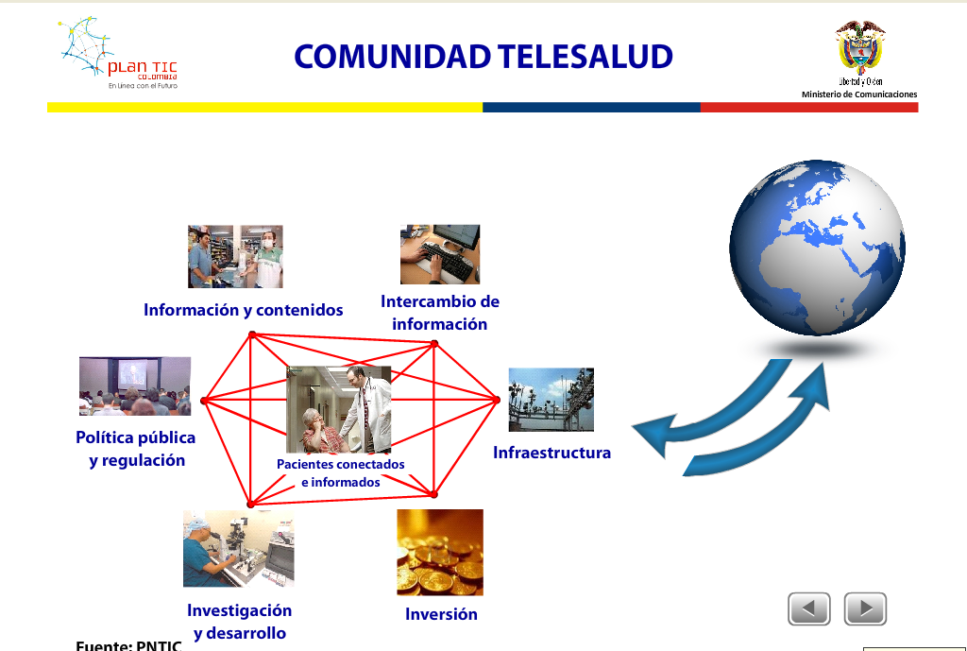
b. Promover y apoyar la creación de redes regionales para compartir servicios de telesalud, bajo un esquema como el que se muestra:



